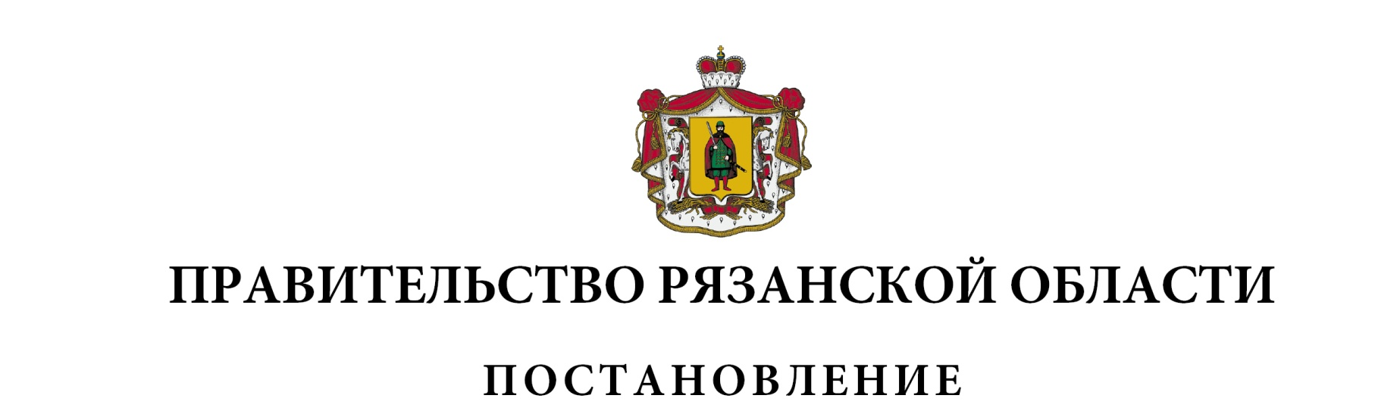
от 11 июля 2023 г. № 266

О внесении изменений в постановление Правительства Рязанской
области от 30 октября 2013 г. № 343 «Об утверждении государственной
программы Рязанской области «Социальная защита и поддержка
населения» (в редакции постановлений Правительства Рязанской
области от 24.04.2014 № 111, от 16.07.2014 № 196, от 29.10.2014
№ 302, от 17.12.2014 № 383, от 29.12.2014 № 404, от 15.04.2015
№ 76, от 27.05.2015 № 120, от 05.08.2015 № 190, от 29.12.2015
№ 345, от 20.04.2016 № 85, от 27.04.2016 № 87, от 11.05.2016
№ 92, от 01.06.2016 № 118, от 17.08.2016 № 189, от 22.11.2016
№ 270, от 28.12.2016 № 326, от 08.02.2017 № 12, от 05.04.2017
№ 63, от 17.05.2017 № 110, от 14.06.2017 № 135, от 26.07.2017
№ 178, от 30.08.2017 № 208, от 08.11.2017 № 277, от 06.12.2017
№ 326, от 12.12.2017 № 337, от 26.12.2017 № 405, от 26.01.2018
№ 9, от 27.04.2018 № 120, от 19.09.2018 № 268, от 31.10.2018
№ 311, от 04.12.2018 № 345, от 28.12.2018 № 428, от 19.03.2019
№ 71, от 02.04.2019 № 86, от 17.06.2019 № 163, от 26.06.2019
№ 182, от 24.09.2019 № 302, от 02.12.2019 № 384, от 24.12.2019
№ 430, от 21.04.2020 № 81, от 21.05.2020 № 113, от 08.09.2020
№ 232, от 18.11.2020 № 297, от 15.12 2020 № 343, от 23.12.2020
№ 359, от 23.12.2020 № 361, от 30.12.2020 № 379, от 16.03.2021
№ 45, от 13.07.2021 № 187, от 03.08.2021 № 204, от 19.10.2021
№ 279, от 30.11.2021 № 334, от 16.12.2021 № 369, от 23.12.2021
№ 394, от 28.12.2021 № 422, от 01.03.2022 № 63, от 23.03.2022
№ 99, от 14.06.2022 № 215, от 30.08.2022 № 312, от 03.10.2022
№ 351, от 29.11.2022 № 433, от 13.12.2022 № 476, от 28.12.2022
№ 535, от 28.12.2022 № 538, от 22.03.2023 № 105, от 04.04.2023
№ 124, от 19.04.2023 № 160, от 08.06.2023 № 221)
Правительство Рязанской области ПОСТАНОВЛЯЕТ:
Внести в постановление Правительства Рязанской области
от 30 октября 2013 г. № 343 «Об утверждении государственной программы Рязанской области «Социальная защита и поддержка населения» следующие изменения:
1. Пункт 3 изложить в следующей редакции:
«3. Контроль за исполнением настоящего постановления возложить на заместителя Председателя Правительства Рязанской области (в социальной сфере).».
2. В приложении № 2:
1) в строке «Финансовое обеспечение Программы» раздела 1 «Паспорт государственной программы Рязанской области» цифры «84232275,42224», «49638205,02224» заменить цифрами «84251875,42224», «49657805,02224»;
2) в таблице раздела 3 «Финансовое обеспечение Программы»:
в графах 4, 6 пункта 3 цифры «76468873,40645», «9076338,81409», «48430500,80645», «6403348,65835» заменить соответственно цифрами «76488473,40645», «9095938,81409», «48450100,80645», «6422948,65835»;
в графах 4, 6 строки «Итого по Программе» цифры «84232275,42224», «11677645,07792», «49638205,02224», «6773660,02218» заменить соответственно цифрами «84251875,42224», «11697245,07792», «49657805,02224», «6793260,02218»;
в графах 4, 6 строки «Минстрой РО» цифры «12999,3791», «0,0» заменить соответственно цифрами «32599,3791», «19600,0»;
3) в разделе 5 «Сведения о подпрограммах Программы»:
в подразделе 5.2 «Подпрограмма № 2 «Модернизация и развитие системы социального обслуживания населения, в том числе укрепление материально-технической базы учреждений социального обслуживания»:
таблицу пункта 4 «Результаты структурных элементов подпрограммы» дополнить подпунктом 3.1.18 следующего содержания:

1 | 2 | 3 | 4 | 5 | 6 | 7 | 8 | 9 | 10 | 11 | 12 | 13
«3.1.18 | Количество комплектов разработанной проектной документации на объекты для развития социальной поддержки и социального обслуживания граждан | ед. | - | - | 1 | - | - | - | - | - | - | -»

в таблице пункта 5 «Перечень мероприятий подпрограммы»:
в графах 7, 9 пункта 3.1 цифры «19376424,85573», «2619970,92431» заменить соответственно цифрами «19396024,85573», «2639570,92431»;
дополнить новыми подпунктами 3.1.9, 3.1.10 следующего содержания:

1 | 2 | 3 | 4 |  | 5 | 6 | 7 | 8 | 9 | 10 | 11 | 12 | 13 | 14 | 15 | 16
«3.1.9 | Подготовка проектной документации на строительство объекта «Детский дом-интернат для умственно отсталых детей в р.п. Гусь-Железный Касимовского района Рязанской области» | Минстрой РО |  | ГКУ УКС РО | ОБ | 04 | 17700,0 | - | 17700,0 | 0,0 | 0,0 | 0,0 | 0,0 | 0,0 | 0,0 | 0,0
3.1.10 | Государственная экспертиза проектной документации на строительство объекта «Детский дом-интернат для умственно отсталых детей в р.п. Гусь-Железный Касимовского района Рязанской области» | Минстрой РО |  | ГКУ УКС РО | ОБ | 04 | 1900,0 | - | 1900,0 | 0,0 | 0,0 | 0,0 | 0,0 | 0,0 | 0,0 | 0,0»

в графах 7, 9 строки «Всего по комплексу процессных мероприятий» цифры «19376424,85573», «2619970,92431» заменить соответственно цифрами «19396024,85573», «2639570,92431»;
в графах 7, 9 строки «Итого по подпрограмме» цифры «19630819,13483», «2626354,18005», «19389424,23483», «2619970,92431» заменить соответственно цифрами «19650419,13483», «2645954,18005», «19409024,23483», «2639570,92431»;
в пункте 6.1 пункта 6 «Механизм финансирования мероприятий подпрограммы» слова «Финансирование мероприятия, предусмотренного подпунктом 1.1.1» заменить словами «Финансирование мероприятий, предусмотренных подпунктами 1.1.1, 3.1.9, 3.1.10».

Губернатор Рязанской области |  | П.В. Малков

